МІНІСТЕРСТВО ОСВІТИ І НАУКИ УКРАЇНИ

НАЦІОНАЛЬНИЙ УНІВЕРСИТЕТ “ЛЬВІВСЬКА ПОЛІТЕХНІКА”

Кафедра інформаційних систем і мереж

Лабораторна робота №1

на тему:

“Введення в Python”

з дисципліни

“Екстремальне програмування”

Виконала:

студентка групи КН-311

Рибалкіна Марина

Перевірив:

к.т.н.

Щербак С.С.

Львів 2020

**Мета роботи**: поставити середовище розробки та ознайомитись з Python.

**Теоретичний матеріал**:

Python (найчастіше вживане прочитання — «Па́йтон», запозичено назву з британського шоу Монті Пайтон) — інтерпретована об'єктно-орієнтована мова програмування високого рівня зі строгою динамічною типізацією.Розроблена в 1990 році Гвідо ван Россумом. Структури даних високого рівня разом із динамічною семантикою та динамічним зв'язуванням роблять її привабливою для швидкої розробки програм, а також як засіб поєднування наявних компонентів. Python підтримує модулі та пакети модулів, що сприяє модульності та повторному використанню коду. Інтерпретатор Python та стандартні бібліотеки доступні як у скомпільованій, так і у вихідній формі на всіх основних платформах. В мові програмування Python підтримується кілька парадигм програмування, зокрема: об'єктно-орієнтована, процедурна, функціональна та аспектно-орієнтована.

**Хід роботи**:

1. Спершу було встановлено на персональний комп’ютер інтерпретатор Python 3.6. Було завантажено за посиланням: <https://www.python.org/downloads/>
2. Далі було завантажено декілька необхідних модулів у терміналі Python у середовищі pep8. Команди є наступними:

pip install imageai

pip install tensorflow=1.8

pip install opencv-python

pip install keras

pip install scipy

pip install numpy

pip install matplotlib

У результаті модулі були успішно завантажені.

Було розроблено UI частину:

import time

import tkinter

import PIL.Image

import PIL.ImageTk

import cv2

from tkinter.filedialog import askopenfilename

from MyVideoRecongnition import MyVideoRecognition

from _VideoCapture import _VideoCapture

import threading

class FileType:

def __init__(self, extension=".mp4", file_types=[('Video files', '*.mp4'), ('All files', '*.*')]):

self.default_extension = extension

self.file_types = file_types

class HUD:

def __init__(self, window, window_title, b_start_loop=True):

self.window = window

self.window.title(window_title)

self.init(window)

self.delay = 1

self.is_video_paused = False

self.video = None

if b_start_loop:

self.start_loop()

def start_loop(self):

self.update()

self.window.mainloop()

def init(self, window):

self.canvas = tkinter.Canvas(window, width=700, height=400)

self.canvas.pack()

self.create_text(window)

self.create_buttons(window)

def create_text(self, window):

self.text = tkinter.Label(window, text='')

self.text.pack()

def create_buttons(self, window):

button_size = 15

self.button_play = tkinter.Button(window, text='Play', width=button_size)#, command=self.play_video_clicked)

self.button_play.pack(side=tkinter.LEFT) # , expand=True)

self.button_pause = tkinter.Button(window, text='Pause', width=button_size)#, command=self.pause_video_clicked)

self.button_pause.pack(side=tkinter.LEFT) # , expand=True)

self.button_choose_file = tkinter.Button(window, text='Choose video-file', width=button_size)

self.button_choose_file.pack(side=tkinter.LEFT)

self.button_choose_builtin_camera = tkinter.Button(window, text='Choose my webcam', width=button_size)

self.button_choose_builtin_camera.pack(side=tkinter.LEFT)

self.button_analysis = tkinter.Button(window, text='Analysis', width=button_size)

self.button_analysis.pack(side=tkinter.LEFT)

self.button_play_analyzed = tkinter.Button(window, text='Play Analyzed', width=button_size)

self.button_play_analyzed.pack(side=tkinter.LEFT)

self.button_snapshot = tkinter.Button(window, text='Snapshot!', width=button_size, command=self.take_snapshot)

self.button_snapshot.pack(side=tkinter.LEFT)

def update(self):

if not self.is_video_paused:

self.capture_video()

self.window.after(self.delay, self.update)

def capture_video(self):

if self.video is not None:

ret, frame = self.video.get_frame()

if ret:

image = PIL.Image.fromarray(frame)

image.thumbnail((750, 750), PIL.Image.ANTIALIAS)

self.photo = PIL.ImageTk.PhotoImage(image=image)

self.canvas.create_image(0, 0, image=self.photo, anchor=tkinter.NW)

def stop_recognition(self):

self.video = None

print("stop_recognition")

def play_video(self, path=0):

self.video = _VideoCapture(path)

print("play_video")

def set_is_video_paused(self, is_paused):

self.is_video_paused = is_paused

def take_snapshot(self):

if self.video is not None:

ret, frame = self.video.get_frame()

if ret:

cv2.imwrite("frame-" + time.strftime("%d-%m-%Y-%H-%M-%S") + ".jpg", cv2.cvtColor(frame, cv2.COLOR_RGB2BGR))

class MyApp:

def __init__(self, b_should_start_looping=False):

self.analysed_video_name = ""

self.count_analyzed_video = 0

self.default_dialog = FileType()

self.path_to_opened_video = ""

self.thread1 = None

self.my_hud = HUD(tkinter.Tk(), 'VideoAnalysis', False)

self.init_buttons_behavior()

if b_should_start_looping:

self.my_hud.start_loop()

def choose_file_clicked(self):

self.open_dialog(self.default_dialog)

# OMP_NUM_THREADS

def analyse_clicked(self):

self.increment_analysed_video_counter()

self.stop_thread()

if self.path_to_opened_video:

self.thread1 = threading.Thread(target=MyVideoRecognition,

args=(self.analysed_video_name, self.path_to_opened_video, 'fromVideo', self.stop_thread))

self.thread1.start()

else:

self.thread1 = threading.Thread(target=MyVideoRecognition, args=(self.analysed_video_name, 0, 'fromCamera', self.stop_thread))

self.thread1.start()

print("analyse_clicked")

def increment_analysed_video_counter(self):

self.count_analyzed_video += 1

self.analysed_video_name = 'AnalyzedVideo' + str(self.count_analyzed_video)

def play_analysed_video(self):

if len(self.analysed_video_name) != 0:

self.my_hud.play_video(self.analysed_video_name + ".avi")

print("play_analysed_video")

def init_buttons_behavior(self):

self.my_hud.button_choose_file['command'] = self.choose_file_clicked

self.my_hud.button_analysis['command'] = self.analyse_clicked

self.my_hud.button_play_analyzed['command'] = self.play_analysed_video

self.my_hud.button_choose_builtin_camera['command'] = self.turn_camera_on_clicked

self.my_hud.button_play['command'] = self.play_video_clicked

self.my_hud.button_pause['command'] = self.pause_video_clicked

def turn_camera_on_clicked(self):

self.path_to_opened_video = ""

self.my_hud.play_video()

if self.my_hud.is_video_paused:

self.my_hud.capture_video()

def open_dialog(self, file_type):

self.path_to_opened_video = askopenfilename(defaultextension=file_type.default_extension,

filetypes=file_type.file_types)

if self.path_to_opened_video is None:

self.path_to_opened_video = ""

if len(self.path_to_opened_video) > 0:

self.my_hud.play_video(self.path_to_opened_video)

if self.my_hud.is_video_paused:

self.my_hud.capture_video()

def pause_video_clicked(self):

self.my_hud.set_is_video_paused(True)

self.stop_thread()

def play_video_clicked(self):

self.my_hud.set_is_video_paused(False)

if len(self.path_to_opened_video) <= 0:

self.turn_camera_on_clicked()

def stop_thread(self):

if self.thread1 is not None and self.thread1.is_alive():

self.thread1.join

self.thread1 = None

#my_app = MyApp(True)

У результаті роботи було створено зручний програмний продукт, який представлено на рисунку 1.

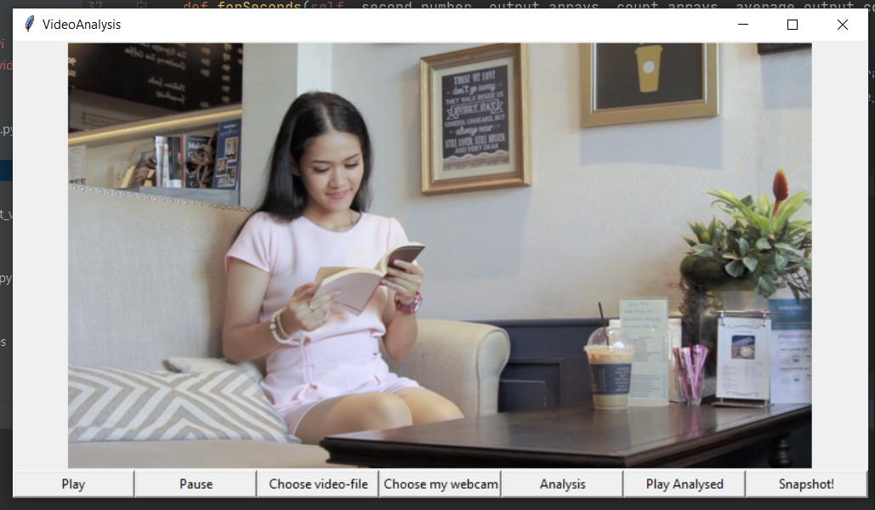

*Рис. 1. Вигляд програмного продукту для користувача*

Зокрема, для користувача системи наявні наступні можливості:

1. Функція “Play” дозволяє відтворювати обраний відеопотік. Якщо користувач не вибрав жодний файл для аналізу, то автоматично будуть відображатися дані з відеореєстратора, що поставлені на пристрій, з якого запускається програмний продукт (рис. 2.)

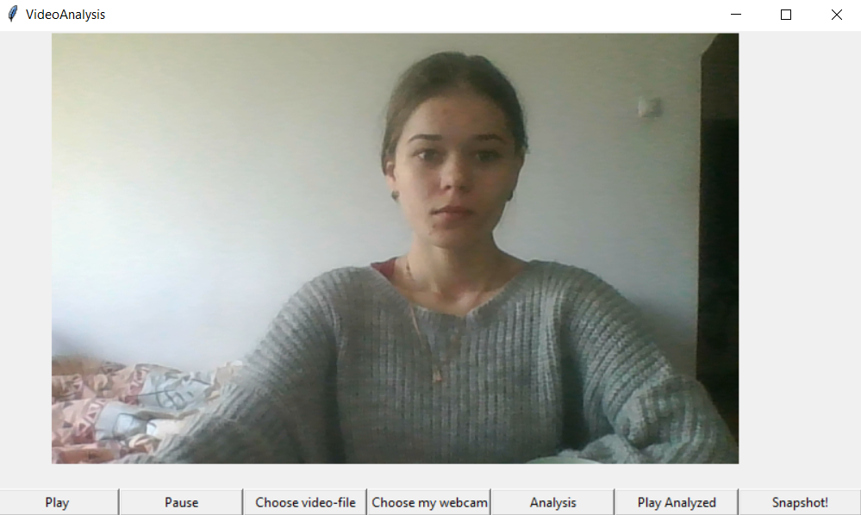

*Рис. 2. Відображення відео-потоку з камери користувача*

1. Функція “Pause” дозволяє призупинити процес відеопотоку, що вибраний користувачем.
2. Функція “Choose video-file” дозволяє обрати користувачу файл, який він хоче у результаті проаналізувати (рис. 3.)

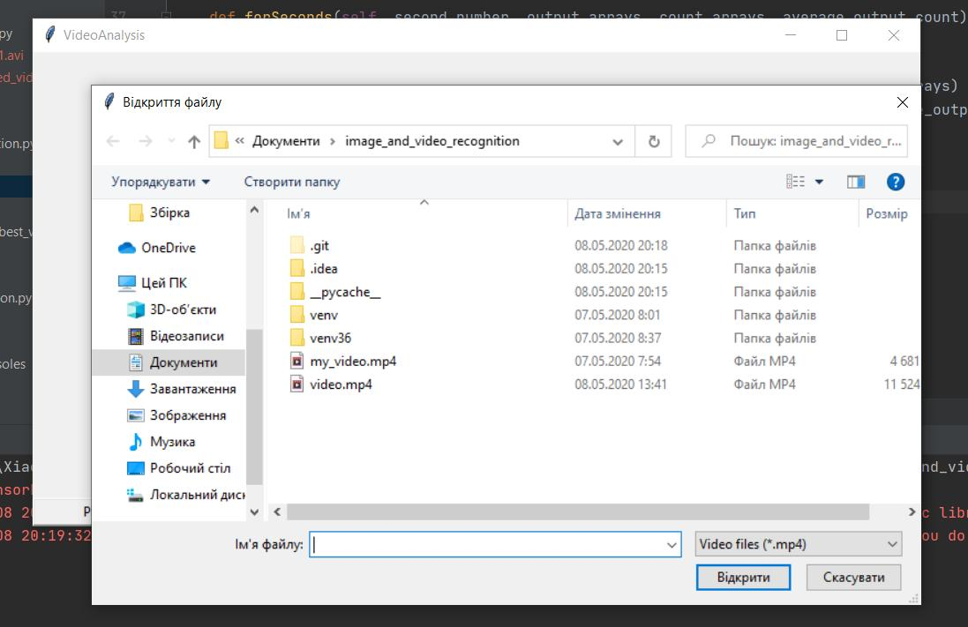

*Рис. 3. Вибір файлу для аналізу*

1. Функція “Choose my webcam” дозволяє користувачу переключити відеопотік з обраного файлу на відеокамеру, що знаходиться на використовуваному пристрої.

**Висновок**: у ході даної роботи було поставлено середовище розробки та ознайомлено з Python.